基于STM32的物联网网关设计及在水肥一体化上的应用

选题依据

选题依据及背景
物联网（Internet of Things）的概念最早起源于上个世纪90年代末。1995年，比尔盖茨在《未来之路》中首次提出物联网的概念。美国麻省理工学院Auto-ID研究中心1999年最早提出物联网的定义。2010年3月我国的政府工作报告[]中对物联网有如下说明：（物联网）是指通过信息传感设备，按照约定的协议，把任何物品与互联网连接起来，进行信息交换和通讯，以实现智能化识别、定位、跟踪、监控和管理的一种网络。它是在互联网基础上延伸和扩展的网络。简单来说，传统的网络是人与人之间在时空上的互联互通与信息共享，而物联网则将物理世界中的物理设施连接到网络中来，实现人与物、物与物之间的信息交互，比如通过物联网实现智能抄表，利用物联网技术制造智能家居产品，实现远程遥控、智能启停等功能。随着网络与信息技术的不断发展，“万物互联”已经成为人类社会不可阻挡的趋势，物联网也必然大有用武之地。我国《“十三五”国家战略性新兴产业发展规划》中明确提到：“未来5到10年，是全球新一轮科技革命和产业变革从蓄势待发到群体迸发的关键时期。信息革命进程持续快速演进，物联网、云计算、大数据、人工智能等技术广泛渗透于经济社会各个领域，信息经济繁荣程度成为国家实力的重要标志。”
我国自古以来就是农业大国，传统农业以精耕细作的小农经济为主。然而随着经济的发展以及城市化的加深，青壮劳动力向城市涌入，务农人口逐渐减少，农民老龄化问题日益突出。传统的农业耕作方式耗时耗力，以农民经验为主，缺乏科学理论指导，产量、效率都不高，已经不适应社会发展的需要。因此将物联网技术与大数据技术引入农业生产，创建新型智慧农业，是我国现代农业的发展趋势。
智慧农业应用了物联网、传感器、自动控制、大数据等技术。利用各种传感器、采集器收集农业种植过程中的土壤水分、二氧化碳浓度、光照度等参数，并将这些参数通过NB-IOT、GPRS、3G/4G等通信网络发送到物联网云端管理平台进行数据的采集、管理、云计算；利用通信网络可以实现手机、PC端远程查看实时数据，下发控制指令等操作；还可以通过记录长势较好的年份的数据，将其写入程序，实现自动化管理。智慧农业将传统农业凭农民种地经验进行农业生产的模式转变成定时定量、科学管理的生产模式，对实现高效生产，节约人力成本有着重大意义。
网关在农业物联网中占据核心地位，是连接各种传感器、控制器与传输网络的桥梁。可以说网关性能的好坏直接影响了整套的农业物联网系统。农业物联网在结构上可以分成应用层、传输层、感知层三层。如图1.1所示[]。
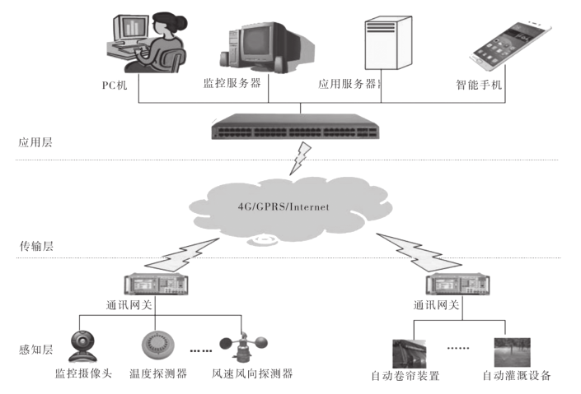
图 1.1 农业物联网架构
感知层是各种传感器、采集器、控制器设备的集合，用于收集各种信息数据与实现自动控制，传输层则是通过通信网络将收集的数据上报到物联网云平台或者将控制指令下发到设备，应用层是通过云平台提供的北向接口开发应用程序，实现远程监控数据、实时下发指令等功能。这其中物联网网关是连接设备内网与传输外网的桥梁，是数据上传和下发的关键，即能否实现远程监控的关键。物联网网关通常应该实现以下功能[]：
- 广泛的接入能力。物联网设备多种多样，应用场景各有不同。针对各自的应用场景和功能特性，感知层的设备会采用不同的通信协议，比如Zigbee、Bluetooth等。各种协议之间通常没有统一的兼容性，物联网网关应具备多种协议的适配功能并提供相应的接口，使其可以接入更为多层次的感知网络。
- 协议转换能力。感知层的设备通信协议多种多样，物联网网关接收到的信号也多种多样。比如有些是频率信号，有些是4~20mA电流信号，有些则是电压采集信号，网关应具备将这些信号数据统一进行处理封装的功能。另外网关与云平台之间也可能通过不同通信协议连接，如UDP、COAP、TCP/IP协议等。因此网关应具备协议转换的功能，才能将感知网络的多种设备的数据封装成统一的数据信令，同时将平台下发的指令解析成感知层设备能够识别的命令，实现感知层网络与通信网络的互联互通。
- 设备管理能力。网关连接着感知网络里的设备节点，应该具有对感知网络的设备的管理能力。一方面能获取设备节点的属性、标识、状态等参数，另一方面也能实现对节点的控制、维护。
- 信息处理能力。感知层设备数据繁杂，种类多样，如果不加以处理统一数据形式逐个上传会造成大量信息冗余、效率低下。因此网关应具备数据信息处理功能，将各种数据处理成统一形式，再将其整合封装后上报，以提高信息传输的效率。
水肥一体化技术是一种集灌溉、施肥于一体的新型灌溉技术，主要有喷灌、微灌两种形式[]。采用水肥一体化灌溉方式可以省肥节水、省工省力，是现代农业灌溉的发展方向。我国是水资源贫乏的国家，水资源分布不均，同时又是农业大国，农业耗水量占总耗水量的65%左右，农业灌溉用水紧张，肥料利用率低，因此引入现代集约化农业的水肥一体化技术，具有重要意义，也是建设“资源节约型、环境友好型”现代农业的重要手段。
然而我国的智能灌溉设备研制起步较晚，从国外引进的设备结构精密，造价昂贵，操作复杂。我国农民普遍文化素质不高，并不了解水肥机的操作流程，而且进口设备价格高昂，一套水肥设备价格在20万人民币左右，对于一般农民来说费用较高[]。另外进口设备的维护费用高，一旦出现故障或是需要更换零件，都必须依赖国外厂商帮助调试、更换，费时费力。这些因素都制约了水肥一体化设备在我国的推广。因此开发价格低廉、操作简单的智能水肥一体化设备是当务之急。

研究目的
本课题基于ST（意法半导体）公司的STM32F103VET6微处理器以及上海移远公司研发的EC20国网模块自主设计制作物联网全网通网关设备，并且将其应用在自主设计的水肥一体化设备上，实现水肥机的智能化控制。主要功能包括：
- 通过MCGS液晶触摸屏可以方便地配置水肥机的相应参数，比如配肥液浓度，所需施肥浓度，施肥时间等。并且可以切换手动控制与自动控制。
- 通过MCGS液晶触摸屏可以一键控制水肥机启停，大大简化水肥机操作步骤。
- 采用三路文丘里管吸肥器，通过STM32内部编程实现配肥流量的PI调节，从而准确控制施肥量，保证施肥过程的稳定。
- 向物联网云平台上报施肥信息，包括施肥量、肥料配比、肥料浓度等，方便科学管理、定时定量施肥。并且可以根据农学实验研究得到的对于某种特定植物的施肥方案进行全自动的智能施肥。根据植物各个生长阶段需肥种类和需肥量的不同智能调整施肥方案。
- 针对可能的恶劣气候条件设置安全保护，比如水源结冰导致水泵空转。

研究意义
我国是一个严重缺水的国家，水资源总量占世界的6%，耕地面积占世界9%，每年生产农产品占世界26%。同时我国灌溉水利用率低，大多为粗放式灌溉，造成大量水资源的不必要浪费。我国的化肥总量却是世界之最，化肥年用量占世界总量的1/3，然而化肥利用率仅为30%。这种高水肥消耗、低生产效率的方式不仅浪费了资源更会导致土壤恶化、环境污染、生态破坏等一系列问题[]。因此水肥一体化的技术的发展和推广势在必行。
随着科技的进步和我国信息化技术的不断发展，物联网技术产业在我国发展规划中占有越来越重要的地位。将物联网技术与水肥一体化相结合应用于智慧农业不仅可以有效节水省肥、保护生态环境、促进可持续发展，更能节省大量人力资源，提高生产效率，实现科学高效生产，促进农业现代化，对于解决现阶段城市化进程中农民人数下降、老龄化加深的问题有着重要意义。

文献综述

国外研究现状
水肥一体化技术最早起源于无土栽培。18世纪末，英国的John Woodward将植物种植于土壤提取液中，是最早的水肥一体化栽培。自20世纪30年代开始，国外就开始运用喷灌的方式为花卉、草坪灌溉。20世纪50年代以后随着塑料工业的快速发展，大量价格低廉的塑料管道得以生产应用，极大促进了微、喷灌技术的发展[]。
以色列是水肥一体化技术发展最成熟的国家之一。以色列国土60%为沙漠，是一个极其贫水、干旱的国家。然而以色列的农业相当发达，在这里，玫瑰年产300万枚/公顷，番茄年产500吨/公顷，柑橘年产80吨/公顷，欧洲40%瓜果、蔬菜市场份额被以色列产品占据，并成为仅次于荷兰的欧洲第二大花卉供应国。这些都离不开成熟的水肥一体化技术。以色列20世纪60年代就开始运用水肥一体化技术，1964年建立全国输水系统用于灌溉施肥。20世纪80年代开始，以色列开发自动推进机械灌溉系统，加入计算机控制技术，提高养分分布均匀度，水肥效率大幅提高。时至今日，以色列超过80%的灌溉地采用水肥一体化技术，75%的农用污染水被循环利用，100%使用水溶性肥料，使得水利用率提高了40%-60%，肥料利用率提高30%-50%。
美国是目前世界上微灌面积最大的国家。美国灌溉农业中60%的马铃薯、25%的玉米、33%的果树都采用了水肥一体化技术。并且美国还开发了水肥一体化专用的液体肥料，具有多项水溶性肥料的专利技术，专用肥料占肥料总量的38%[]。
荷兰推广了水肥一体化营养液循环技术，节省了21%的农业灌溉水和34%的化肥肥料，并且降低了施肥过程中对周边环境造成的污染。

国内研究现状
我国于1975年首次从墨西哥引进滴灌设备并建立了3个试验点，试验取得了显著的增产和节水效果。1977年新疆农垦科学院学习以色列经验，购置部分滴灌器材，采用饮用水源，开展了滴灌技术的试验研究，进行了5.33hm²的试验示范，取得了显著的节水、增产省工效果。1980年我国自主研制了第一代滴灌设备。
我国的水肥一体化发展分为两种模式。一种是将肥料溶解于水，人工浇施、淋施，这种方式简单实用，但是比较费时费工。另一种是将肥料溶解后通过灌溉管道引入田间。如喷灌、微喷灌、滴灌等。这种水肥一体化设备通常由三部分组成：控制系统，施肥系统，管道系统。其中较为关键的是施肥系统。施肥系统常用的施肥器多采用自压式、压差式、文丘里式、比例式注肥泵等。
自压式主要应用于丘陵山地果园、茶园等，如图2.1。肥料于水混合进入混肥池，利用重力作用与蓄水池内的水结合进入田间管道，进行施肥。这种施肥方式简单方便，技术难度较低，多用于具备天然优势的山区等区域。但是肥液浓度不均匀，容易受到水位压差影响。
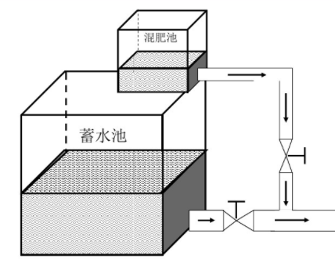
图 2.1 重力自压式施肥法
压差式施肥装置主要以压差施肥罐为主，由肥液罐、进排液管以及管间节制阀组成。当关小节制阀时，施肥罐进出口段会产生一定压差，如图2.2。压差施肥罐是我国普遍应用的一种灌溉施肥装置，但由于其操作简单，研究并不太多[]。
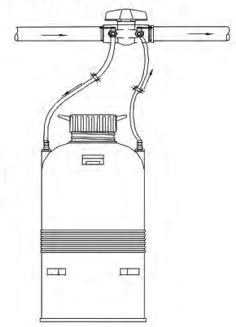
图 2.3 压差式施肥罐
文丘里施肥器是利用水流经过文丘里管收缩段时，由于流通截面减小，流速加快形成负压，从而将肥料均匀吸入灌溉系统进行施肥，如图2.3。我国对文丘里施肥器进行了大量研究，基本涵盖了文丘里管流体运动的大多方面。封俊[]结合伯努利方程和连续性方程推求了临界流量、吸肥量、喉管压力等参数计算公式。王淼、黄兴法等[]使用CFD模拟了文丘里施肥器结构参数对水力性能的影响。李加念[]等开发了一套文丘里变量施肥装置，为智能化施肥开辟了道路。
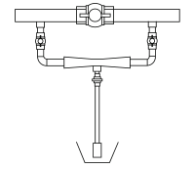
图 2.4 文丘里式施肥装置
注肥泵是使用管道自身水动力或外界动力将肥液注射进入灌溉管道中的一种节水灌溉施肥装置，如图2.4所示。比例注肥泵可以将肥液按照进入比例泵中的水的体积的一定比例注射进灌溉管道，且不论管路中水压和水量如何变化都可按照稳定比例加入，因此可以确保水肥混合浓度的均匀。水动力比例注肥泵是高端灌溉施肥装置的代表，但在我国目前尚停留在研制阶段^{[9]}。国外产品几乎占据了我国市场所有份额。
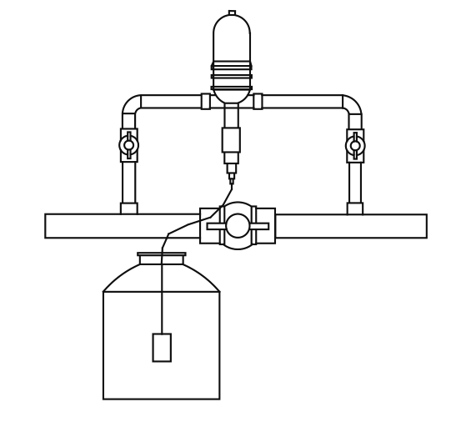
图 2.5 水动力比例注肥泵

综述
以色列、美国等发达国家的水肥一体化技术已经发展成熟，从理论研究、设备生产制造，到全面推广、实际应用的环节都已打通，并且取得了很大的成功。水肥一体化技术使得以色列这个“沙漠之国”成为农业强国，也为美国、荷兰、德国这些成功应用推广水肥一体化技术的国家的农业带了很大优势，是现代化农业发展的方向。
我国水肥一体化发展还不成熟。大多数水肥灌溉还依靠人力的手动灌溉，自动化、智能化程度不够。对于田地土壤科学划分，收集各种因素进行决策，实施变量施肥的研究还处于实验阶段。同时，现有水肥一体化设备的开发大多还集中在理论研究方面，很多灌溉设备都仿制国外、工艺较差而且并不适应中国的环境、肥料类型。引进的很多国外设备一方面价格过于昂贵，而且不方便农民使用，另一方面由于地形以及肥料的差别使用效果并不理想。这些因素都制约着水肥一体化在我国的推广。
随着网络传输技术、信息感知技术、数据处理技术与现代控制技术极速发展以及物联网技术的兴起，智能化农业灌溉已经是未来发展的大趋势。因此将物联网智能网关应用于水肥一体化设备的控制上，实现农业生产少人化管理、节水省肥，降低成本，提高农产品产量和质量，并且收集作物生长需肥量数据以帮助科学研究拥有重要意义。

研究方案

研究内容
本课题研究内容主要分为三个方面：
- 物联网网关的硬件设计。采用Alltium Designer软件进行物联网网关的硬件原理图和PCB图设计，并打样出PCB板进行硬件调试。原理图设计依据STM32官方提供的《STM32F103xCDE数据手册》和移远公司提供的《Quectel_EC20_Hardware_Design_v1.3》进行STM32和EC20模块的供电设计以及其它周边电路设计，包括SIM卡电路、RS485电路、模拟量采集电路、射频天线电路等。对设计好的PCB板进行打样，然后对成品进行硬件检测，包括供电电压检测，射频信号检测，关键信号通路检测等，确保设计的物联网网关供电稳定、信号完整。
- 物联网网关的软件设计。利用KEIL5进行STM32的软件编程，编程语言为C语言，编译器为armcc。软件编程主要分为以下几部分：利用串口和液晶屏通信，接收液晶屏传输的参数对设定参数进行修改；利用串口和EC20模块通信，传输相应AT指令，完成模块开机、注网、链路建立、数据传输等指令；利用串口与下位控制器通信，实现设备启停，采集数据传输，自动控制等功能；配置IIC、RS485通信、模拟量采集等，完成感知层之间的设备通讯。
- 根据云平台南向设备对接流程进行网关到物联网云平台的对接，确保数据正常传输到物联网云平台。
- 水肥一体化设备的试验调节。首先完成水肥一体化设备的手动调节，包括启停、灌溉、定量施肥等流程，然后通过软件模拟流程，并对软件进行修改调试。其中最关键是的对于施肥流量的稳定控制，即PI控制比例系数和积分系数的整定。

拟解决的关键技术
- 硬件设计，确保网关PCB板符合PCB布线规范，保证各模块供电稳定和信号完整。
- 软件调试，确保网关与感知层设备通讯正常，与云平台数据传输正确。
- 水肥一体化设备的调整，包括启停方案，灌溉方案，施肥器流量调节等的手动控制以及自动控制。

研究方法
本课题以各种技术包括PCB硬件设计、物联网通信协议、STM32微处理器开发、PID算法等技术的理论知识为基础进行系统性设计、规划，借鉴本课题组以及其它成熟的物联网产品方案为依托进行相应的试验设计，将理论与实践相结合。
遵循由简入繁的原则，首先注重流程的打通，实现简单的数据收发功能，与云平台对接测试，然后再对功能进行拓展完善，这样有助于快速调试、定位问题，从而缩短开发周期。
加强相关知识的学习，本课题整合了硬件设计、软件调试以及实际场景应用，涉及PCB板设计、嵌入式系统开发、通信网络协议、农业灌溉施肥、化工管路运输及PID调节等技术，因此加强基础知识学习，将各种相关技术掌握并进行整合是必要的。

技术路线与实施方案
- 硬件设计。STM32是ST公司开发的32为微控制器。STM32F103VET6是STM32F1系列产品之一，属于基础性微控制器，基于Cortex-M3内核，主频为72M，100pin，Flash大小为512kB，基本功能如下表：

表 3-1 STM32F103VET6外设及功能
外设 |  | STM32F103VET6
Flash（kB） |  | 512
SRAM（kB） |  | 64
FSMC |  | 有
定时器 | 通用 | 4个（TIM2、TIM3、TIM4、TIM5）
定时器 | 高级 | 2个（TIM1、TIM8）
定时器 | 基本 | 2个（TIM6、TIM7）
通信接口 | SPI | 3个（SPI1、SPI2、SPI3）
通信接口 | I²C | 2个（I²C1、I²C2）
通信接口 | USART | 5个（USART1~USART5）
通信接口 | USB | 1个（USB2.0）
通信接口 | CAN | 1个（2.0B主动）
通信接口 | SDIO | 1个
GPIO端口 | 80
12位ADC模块 | 3个ADC，每个最多16个外部通道
12位DAC转换器 | 2个
工作电压 | 2.0~3.6V
封装形式 | LQFP100
CPU频率 | 72M

基于STM32完善的功能与丰富的接口，选择STM32微处理器作为物联网网关的CPU，对传感器、控制器、物联网模块进行统筹调度。其供电方案以及外部时钟电路等设计参考ST公司官方提供的技术手册。
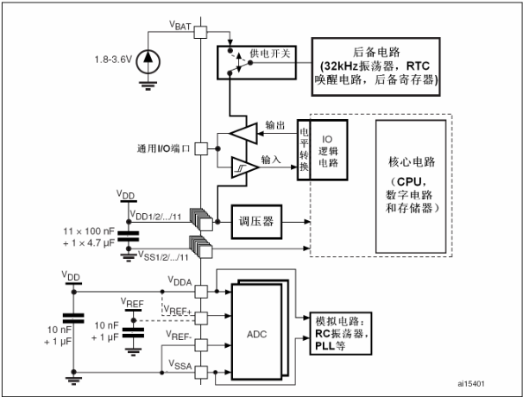
图 3-6 SMT32供电方案
移远EC20 LTE Cat.4模块专为M2M和IOT应用而设计，支持LTE、CDMA、GSM在内的多种网络技术标准，可以应用在信号不好的山区等地。模块协议栈丰富，内嵌TCP/UDP/HTTP/FTP在内的多种网络协议，支持3GPP TS27.007和其他增强型AT命令，功能完善，适用场景丰富。采用BGA封装。
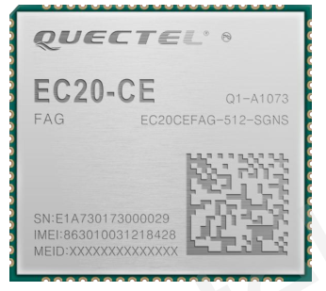
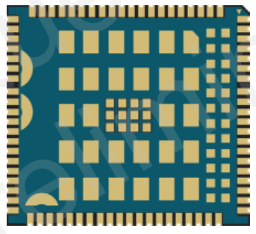
图 3-7 EC20模块的俯视图和底视图
对于EC20模块的硬件设计参考其官方提供的硬件设计手册。
- 软件设计。STM32官方提供了功能强大的库函数，将对底层寄存器的修改封装成可以直接调用的库函数，为编程带来了极大的便利。STM32支持多种接口和通信协议，本课题主要使用USART通讯、RS485通讯，遵循MODBUS通讯协议标准。软件部分流程如下：
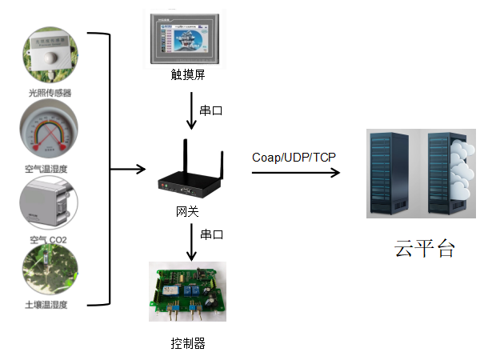
图 3-8 网关工作流程
网关连接传感器收集各种参数，将其数据处理封装后发送至云平台。触摸屏通过串口方式，使用MODBUS协议与网关进行通讯，可以方便的修改参数，如采集通道的类型、云平台IP等。网关将控制指令下发至控制器，由控制器完成控制指令，如电机的启停，电动阀的正反转等。
（3）水肥一体化系统的调节。网关主要用来控制设备启停以及定时定量施肥，施肥量或施肥时间由液晶屏设定。启停方案首先经过手动调节制订，然后通过软件模拟实现。定量施肥通过调节施肥器阀门大小进行PI流量调节实现。不采用微分调节是由于流量计采集频率信号，波动较大，微分调节对于波动较为敏感会导致PID调节的稳定性下降，所以通常采用比例积分控制，即PI调节即可。比例系数和积分系数的整定需要依赖现场试验结果确定。

可行性分析
国内物联网产业近几年发展迅速，三大运营商都致力于物联网基站建设，目前，中国移动已实现346个城市的NB-IoT连续覆盖和全面商用，并提供10亿元NB-IoT模组专项补贴。随着5G时代的到来，物联网作为5G最重要的应用场景必将迎来爆发式的增长。共享单车、智能家居这些物联网产业的实际应用已经在改变着人们的生活方式。完善的物联网基础设施建设和国家政策的扶持，我国的物联网产业已经具备健康成长的水分与土壤。
类似小米、华为等公司开发的智能家居已经实际得到应用，阿里云IOT、腾讯云IOT、中国电信IOT等物联网云平台也层出不穷，功能越来越完善，为大数量级的物联网设备对接提供了方便。针对物联网设备的研究、物联网模块的开发也已经成体系，本课题所需的理论知识以及依赖的基础设施、设备元件已经发展成熟。
本课题组有着丰富的物联网设备开发经验和以STM32为基础的硬件开发经验，并且立足于化工理论知识背景，对于水肥的管路运输特点、流量控制方案等较为了解，因此本课题切实可行。

研究计划及预期成果
序号 | 阶段及内容 | 工作量估计 | 起止时间
（1） | 完成开题 | 20天 | 2018.10.11-10.31
（2） | 完成网关PCB制图及硬件调试 | 30天 | 2018.11.1-11.30
（3） | 软件程序编写 | 120天 | 2018.12.1-2019.3.31
（4） | 水肥一体化设备调试 | 30天 | 2019.4.1-4.30
（5） | 智能施肥程序编程 | 90天 | 2019.5.1-7.31
（6） | 程序调试 | 30天 | 2019.8.1-8.31
（7） | 论文写作、修改定稿、准备答辩 | 40天 | 2019.9.1-10.10
预计完成物联网网关设备，并完成其程序开发工作。将其应用在水肥机上，实现智能施肥功能。

[?] 温家宝，2010年政府工作报告，新华社，北京：2010.http://www.gov.cn/2010lh/content_1555767.htm.2010年3月15日
[?] 彭秀萍.物联网在农业中的应用研究[J].信息与电脑(理论版),2018(17):155-157.
[?] 赵磊.物联网网关技术与应用[J].科技风,2018(25):251.
[?] 王凯.我国水肥一体化技术研究进展[J].作物研究,2018,32(03):260-264.
[?] 王静.水肥一体化技术的推广研究及探讨[J].农业与技术,2018,38(10):36.
[?] 李寒松,贾振超,张锋,赵峰,贺晓东,慈文亮,李青,李震.国内外水肥一体化技术发展现状与趋势[J].农业装备与车辆工程,2018,56(06):13-16.
[?] 李字霞 , 郭艳玲 . 节水喷灌技术设备的研究 [J]. 林业机械与木工设备 ,2009,37(2):12-15.
[?] 高祥照 , 杜森 , 钟永红 , 等 . 水肥一体化发展现状与展望 [J].中国农业信息 ,2015(4):14-19,63.
[?] 韩启彪,冯绍元,黄修桥,李金山,孙浩,李浩.我国节水灌溉施肥装置研究现状[J].节水灌溉,2014(12):76-79+83.
[?] 封俊，沈雪民，刘春和，等 ． 文丘里滴灌施肥器水力性能的研究[J]．喷灌技术，1992，（1）：41-43．
[?] 王 淼．文丘里施肥器性能与结构参数优化研究[D]．北京：中国农业大学，2006
[?] 李加念，洪添胜，冯瑞珏，等．基于脉宽调制的文丘里变量施肥装置设计与试验[J]． 农业工程学报，2012 ，28 (8)： 105-110．

